

**Инструкция для работодателей**

1. Информация о Конкурсном отборе ходатайств о награждении почетным знаком «Кадры будущего» расположена на официальном сайте Комитета по труду   
   и занятости населения Санкт-Петербурга <https://ktzn.gov.spb.ru/> (рисунок № 1)

***рисунок № 1***

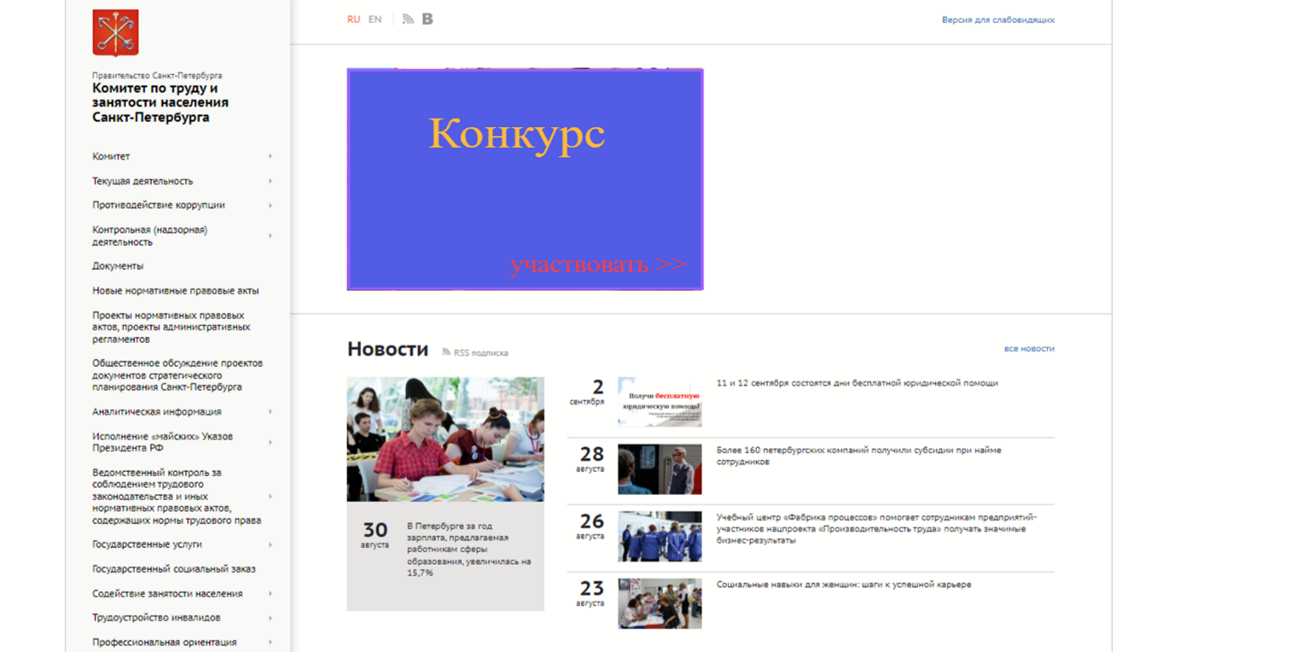

1. Извещение о Конкурсном отборе ходатайств о награждении почетным знаком «Кадры будущего» находится в разделе «Содействие занятости/ Временное трудоустройство /Конкурсный отбор ходатайств о награждении почетным знаком «Кадры будущего» (рисунок № 2)

***рисунок № 2***

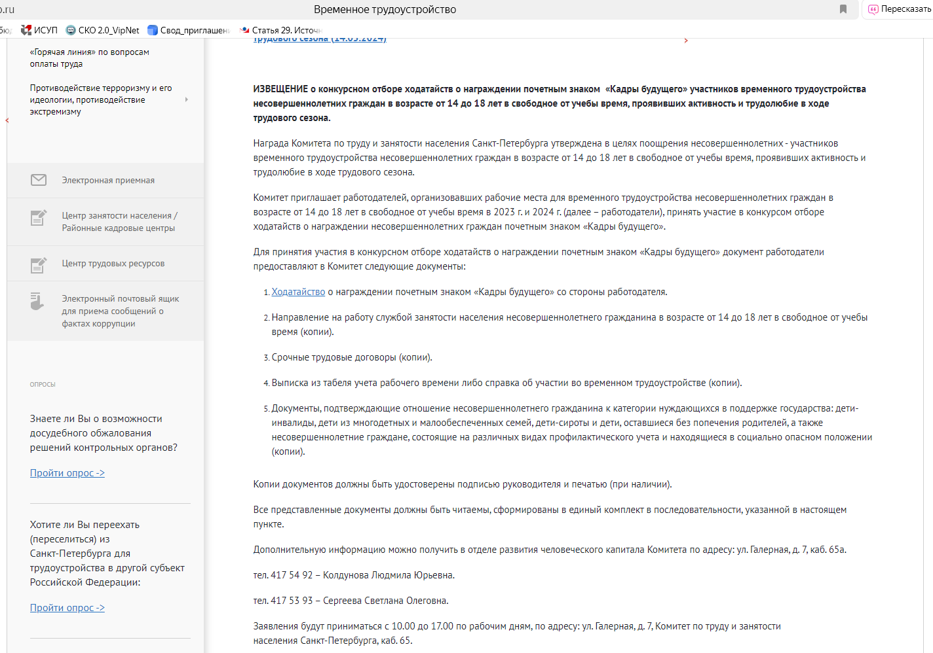

Участвовать

1. Для подачи документов необходимо перейти двойным нажатием по левой кнопке мыши по кнопке «Конкурсный отбор ходатайств о награждении почетным знаком «Кадры будущего»(рисунок № 3)

***рисунок № 3***

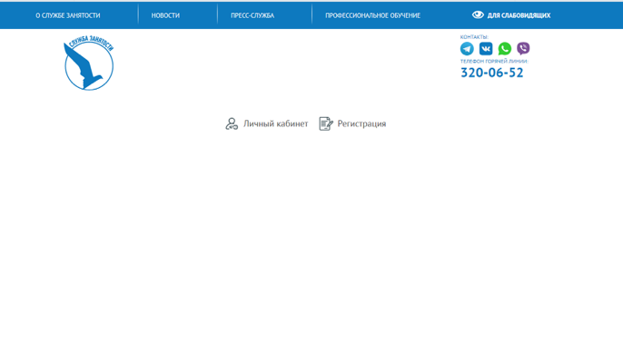

**Конкурсный отбор ходатайств  
о награждении почетным знаком «Кадры будущего»**

1. В данном разделе предоставляются следующие сведения: наименование организации, ИНН, ОГРН, ФИО контактного лица, телефон контактного лица, ссылка   
   на пакет документов (ссылка на папку или архив) (рисунок № 4)

***рисунок № 4***

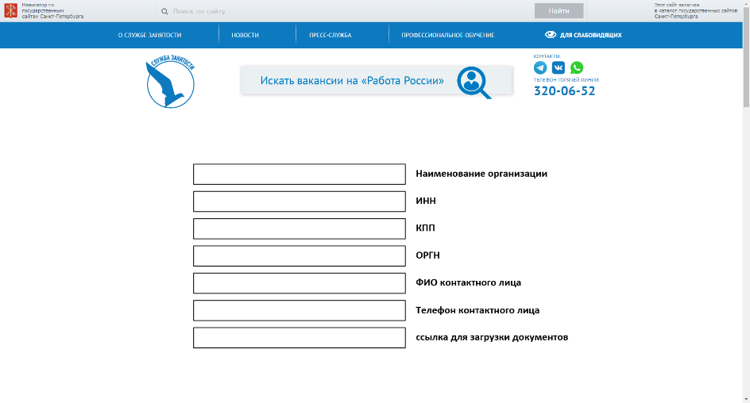

1. Перечень предоставляемых документов (Образец № 5). Копии документов должны быть заверены подписью руководителя и печатью работодателя (при наличии). Все представленные документы должны быть читаемы, сформированы в единый комплект и размещены в информационно-телекоммуникационной сети «Интернет». Документы предоставляются в электронном виде.

***Образец № 5***

**Перечень документов**

1. Ходатайство о награждении наградой Комитета по труду и занятости населения   
Санкт-Петербурга - почетным знаком «Кадры будущего» со стороны работодателя (Образец № 6)

2.Согласование на обработку персональных данных несовершеннолетнего гражданина   
в возрасте от 14 до 18 лет. (Образец № 7)

3. Самопрезентация претендента (эссе, видеоролик, презентация) (Образец № 9).

4. Дополнительные документы для предоставления:

документ о профессиональном обучении (проект «Моя первая профессия»);

документ об участии в волонтерском движении;

документ об участии в военно-патриотическом общественном движении.

5.Определение баллов по критериям соответствия претендента категории получателя награды Комитета по труду и занятости населения Санкт-Петербурга -   
почетного знака «Кадры будущего» (Образец № 8)

***Образец № 6***

**Председателю Комиссии  
по присуждению награды**

**Комитета по труду и занятости**

**населения Санкт-Петербурга –**

**почетного знака «Кадры будущего»**

**_________________________________**

**ХОДАТАЙСТВО**

**о награждении наградой Комитета по труду и занятости населения**

**Санкт-Петербурга - почетным знаком «Кадры будущего»**

Прошу вас отметить ______________________________________________________

(Ф.И.О. гражданина (последнее – при наличии) наградой Комитета по труду и занятости населения Санкт-Петербурга - почетным знаком «Кадры будущего» за участие во временном трудоустройстве несовершеннолетних граждан в возрасте от 14 до 18 лет в свободное от учебы время.____________________________________ работал в______________________ (Ф.И.О. гражданина (последнее – при наличии)) (название организации) с ____________ по ___________ 20 __ г. (но не менее 2-х месяцев подряд либо в общей

сложности 4 месяца за 20 __ год).

Во время работы проявил себя, как

_________________________________________________________________________

(характеристика кандидата по следующим критериям: трудовая дисциплина, исполнение должностных обязанностей (формальный или инициативный подход), личная заинтересованность и достижения кандидата при выполнении трудовых функций, умение работать в команде и выстраивать отношения в коллективе) _________________________________________________________________________

__________________________________________________________________________________________________________________________________________________

Руководитель организации _________________ (подпись)_________________ (Ф.И.О.)

Дата представления: «____». ___________. 20____ г.

***Образец № 7***

**СОГЛАСИЕ**

**на обработку персональных данных**

Я,*_______________________________________________________________________*

(фамилия, имя, отчество - при наличии)

основной документ, удостоверяющий личность: _______________________________

________________________________________________________________________

(вид документа, серия, номер, дата выдачи документа, наименование выдавшего органа)

зарегистрированный(ая) по адресу: ________________________________________________________________________

даю свое согласие на обработку моих персональных данных, относящихся исключительно к перечисленным ниже категориям персональных данных: фамилия, имя, отчество; пол; дата рождения; тип документа, удостоверяющего личность; данные документа, удостоверяющего личность; гражданство; сведения об инвалидности и иные сведения.

Ядаю согласие на использование персональных данных исключительно в целях рассмотрения моих документов, а также на хранение данных об этих результатах   
на электронных носителях.

Настоящее согласие предоставляется мной на осуществление действий в отношении моих персональных данных, которые необходимы для достижения указанных выше целей, включая (без ограничения) сбор, систематизацию, накопление, хранение, уточнение (обновление, изменение), использование, передачу третьим лицам для осуществления действий по обмену информацией, обезличивание, блокирование персональных данных, а также осуществление любых иных действий, предусмотренных действующим законодательством Российской Федерации.

Япроинформирован, что получатель сведений гарантирует обработку моих персональных данных в соответствии с действующим законодательством Российской Федерации как неавтоматизированным, так и автоматизированным способами.

Данное согласие действует до достижения целей обработки персональных данных   
или в течение срока хранения информации.

Данное согласие может быть отозвано в любой момент по моему письменному заявлению.

Я подтверждаю, что, давая такое согласие, я действую по собственной воле и в своих интересах.

«___» ___________20 г. /_____________________/ ________________________________

*(Подпись) (Расшифровка подписи)*

***Образец № 8***

**Определение баллов по критериям соответствия претендента категории получателя награды Комитета по труду и занятости населения Санкт-Петербурга -   
почетного знака «Кадры будущего»**

**(основные критерии)[1]**

|  |  |  |  |
| --- | --- | --- | --- |
| **№ п/п** | **Наименование критерия** | **Значение оценки**  **(балл)** | **Оценка (балл)** |
| **1** | **Участие во временной занятости несовершеннолетних граждан  не менее 2-х месяцев подряд либо в общей сложности 4 месяца и более** | |  |
| 1.1 | От 1 календарного месяца до 2 календарных месяцев | 2 |
| 1.2 | От 3 календарных месяцев до 4 календарных месяцев | 4 |
| 1.3 | Более 5 календарных месяцев | 6 |
| **2** | **Качественное исполнение должностных обязанностей** | |  |
| 2.1 | Формальный подход к выполнению трудовой функции (только в рамках должностных обязанностей) | 1 |
| 2.2 | Выполнение трудовой функции в рамках должностных обязанностей (инициативный, творческий, активный подход к выполнению работы) | 2 |
| 2.3 | Выполнение трудовой функции в рамках должностных обязанностей (инициативный, творческий, активный подход к выполнению работы), наличие трудовых достижений (повышенная производительность) | 4 |
| **3** | **Соблюдение несовершеннолетним гражданином**  **трудовой дисциплины** | |  |
| 3.1 | Наличие прогулов и опозданий | 0 |
| 3.2 | Отсутствие прогулов и опозданий | 4 |

***Образец № 9***

**Самопрезентация претендента (эссе, видеоролик, презентация)**

**Содержание**

**(эссе, видеоролик, презентация)**

1. Представление кандидата «Визитная карточка»

2.. Личная мотивация к трудовой деятельности

3. Опыт трудоустройства

4. Деловые качества кандидата

5. Профессиональные навыки в период участия во временной занятости несовершеннолетних граждан.

6. Профессиональные планы на будущее

Объем самопрезентациипретендента должен не превышать:

ЭССЕ –1- 2 страниц

Презентация – 5-7 слайдов

Видеоролик – 3-5 минут



1. Оценка претендента категории получателя награды Комитета по труду и занятости населения   
   Санкт-Петербурга - почетного знака «Кадры будущего» осуществляется работодателем самостоятельно   
   при подаче пакета документов.